Сорокина Е.Г.
МОУ «Краснояружская сош №2»
Природоведение 5 класс

Тема урока: ЖИЗНЬ НА РАЗНЫХ МАТЕРИКАХ.
Задачи: 1. Учащиеся должны знать особенности растительного и животного мира Евразии на примере Китая; своеобразие и животный мир Африки; растительный и животный мир Северной Америки, его особенности; редкие растения и животные Южной Америки; особенности растений и животных Австралии и Антарктиды.
2. Учащиеся должны уметь самостоятельно работать с текстом и рисунками учебника; логически мыслить и оформлять результаты мыслительных операций в виде таблицы.
Оборудование: географическая карта полушарий; таблицы из серии «Растительный мир материков», «Животный мир материков».
Ход урока
- Оргмомент.
- Актуализация знаний учащихся.
- индив. карточки – разный цвет (по сложности)
карточка №1 – «5»


карточка №2 – «5»
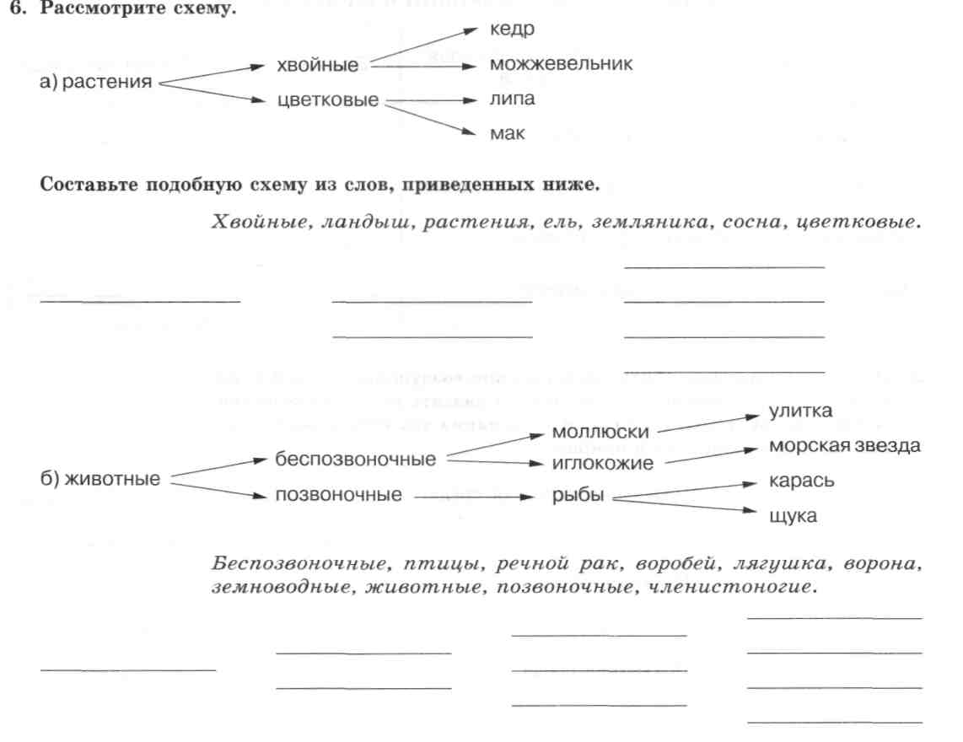

карточка №3 – «4»


карточка №3 – «4»
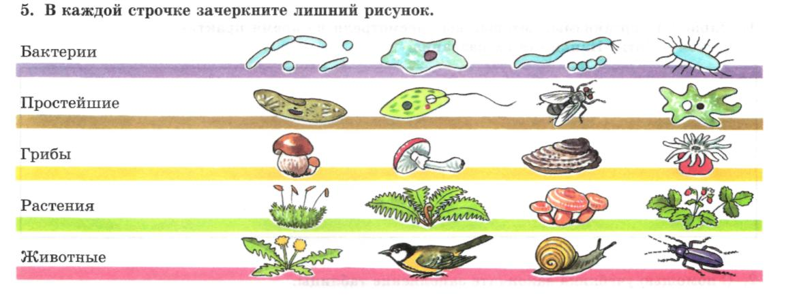
- работа с классом: повторение дом задания – интерактивная доска: по вариантам 1 вариант – почвенная среда
2 вариант – водная среда


- Подведение итогов опроса.

- Сообщение темы урока:
Задачи: познакомиться с особенностями растительного и животного мира Евразии на примере Китая; своеобразие и животный мир Африки; растительный и животный мир Северной Америки, его особенности; редкие растения и животные Южной Америки; особенности растений и животных Австралии и Антарктиды.
Продолжить формирование умения самостоятельно работать с текстом и рисунками учебника; логически мыслить и оформлять результаты мыслительных операций в виде таблицы.
- Учащиеся поэтапно знакомятся с материалом, касающимся наиболее интересных представителей растительного и животного мира материков Земли, и заполняют таблицу.
- Таблица «Жизнь на разных материках»:

Название материка | Растения | особенности | Животные | особенности
Евразия | Рис | Поля с данным растением полностью залиты водой. Урожай риса собирают с лодок | Большая панда | Длина тела около полутора метров; мех густой и красиво окрашен; питается тонкими ростками бамбука
Африка | Баобаб | В стволе толщиной до 10 м баобаб запасает воду.  Древесина мягкая, как губка, накапливает до 120 т воды | Жираф | Рост до 6 м; замечает движущиеся предметы на расстоянии 1 км; кормится листьями деревьев
Северная Америка | Секвойя | Высота более 100 м; до 10 м в поперечнике; живут несколько тысяч лет; шишки размером с большую дыню | Полосатый скунс | Черное тело с широкими белыми полосами; при опасности испускает отвратительный запах
Южная Америка | Кувшинка  Виктория регия | Великолепны ее цветки; листья 2 м в диаметре выдерживают груз до 72 кг | Бабочка серая агриппа  Жук дровосек-титан | Размах крыльев до 30 см  Длина до 18 см
Австралия | Эвкалипт | Высота до 100 м | Кенгуру | До 3 м в высоту; носит своих детенышей в сумке на высоте
Антарктида | Мхи, лишайники | Приспособились к суровым условиям холодного материка | Пингвин | Летать не может; хорошо плавает и ныряет; питается рыбой
РИС - род однолетних и многолетних травянистых растений семейства Злаки; крупяная культура. Слово «рис» появилось в России только в конце XIX века, являясь производным от англ. rice, до этого же рис называли сарацинским зерном или сарацинской пшеницей, затем название преобразовалось в сорочинское пшено. Как сельскохозяйственная культура в тропиках, субтропиках и тёплых районах умеренного пояса возделывается однолетний рис посевной являющийся одной из древнейших продовольственных сельскохозяйственных культур. Его одомашнивание произошло около 9 тыс. лет назад. Существует около 20 видов риса.
- учебник, таблица в тетради
Большая панда (презентация)
- учебник, таблица в тетради

Ф И З К У Л Ь М И Н У Т К А
БАОБАБ (презентация)
Баобаб знаменит своими необычными пропорциями. Это одно из самых толстых деревьев в мире — при средней окружности ствола 9—10 м, его высота всего 18-25 м. Наверху ствол разделяется на толстые, почти горизонтальные ветви, образующие большую, до 38 м в диаметре, крону. В сухой период, зимой, когда баобаб сбрасывает листву, он приобретает курьёзный вид дерева, растущего корнями вверх. Африканская легенда гласит, что Творец посадил баобаб в долине реки Конго, но дерево стало жаловаться на сырость. Тогда Творец пересадил его на склон Лунных гор, но и здесь баобаб не был доволен. Рассердившись на постоянные жалобы дерева, Бог вырвал его и кинул на сухую африканскую землю. С тех пор баобаб и растёт вверх корнями. Рыхлая, пористая древесина баобаба способна в сезон дождей впитывать воду, как губка, что объясняет необычную толщину этих деревьев — они, по сути, являются огромными водными резервуарами. От испарения собранную жидкость защищает толстая, до 10 см, серовато-коричневая кора, тоже рыхлая и мягкая — от удара кулаком на ней остаётся вмятина; однако её внутреннюю часть скрепляют прочные волокна. Зимой, в засушливый период дерево начинает расходовать запасы влаги — уменьшается в объёме и сбрасывает листву. С октября по декабрь баобаб зацветает. Цветки у баобаба крупные (до 20 см в поперечнике^{[1]}), белые с пятью лепестками и пурпурными тычинками, на висячих цветоножках. Раскрываются они ближе к вечеру и живут всего одну ночь, привлекая ароматом опыляющих их летучих мышей. Утром цветки вянут, приобретая неприятный гнилостный запах, и опадают. Следом развиваются продолговатые плоды, которые напоминают огурцы или дыни, покрытые толстой мохнатой кожурой. Внутри плоды заполнены кисловатой мучнистой мякотью с чёрными семенами. Плоды съедобны. Из-за пристрастия к ним обезьян (павианов) баобаб прозвали «обезьяньим хлебным деревом». Продолжительность жизни баобабов вызывает споры — у них нет годичных колец, по которым можно достоверно вычислить возраст. Проведённые методом радиоуглеродного анализа (по С14) подсчёты показали более 5500 лет для дерева диаметром 4,5 м, хотя по более осторожным оценкам баобабы живут «всего» 1000 лет. Часто в стволах этих "зеленых толстяков" образуются огромные дупла. Так, еще выдающийся английский путешественник Давид Ливингстон писал, что видел как 20-30 человек сладко спали в дупле высохшего ствола баобаба, причем никто никому не мешал. В Республике Кения на шоссе Найроби-Мобаса стоит баобаб-убежище - дупло в нем оборудовано дверьми и окном. В Республике Зимбабве в дупле одного дерева оборудовали автобусную станцию, в зале ожидания которой помещается до 40 человек. Возле местечка Касане в Республике Ботсвана растет баобаб, дупло которого использовалось как тюрьма. В Намибии есть баобаб, в дупле которого располагается баня. Там есть даже ванна. Полые стволы баобабов занимают под временные жилища и кладовые, а в некоторых случаях их специально приспосабливали под резервуары для хранения воды. Плод баобаба с семенами. Местные жители нашли применение практически любой части баобаба. Из его коры изготавливают грубое, прочное волокно, идущее на изготовление рыболовных сетей, верёвок, циновок и тканей. Из золы коры баобаба получают довольно эффективные лекарства против простуды, лихорадки, дизентерии, сердечно-сосудистых заболеваний, астмы, зубной боли, укусов насекомых. Молодые листья добавляют в салаты, сухие используют как специи; в Нигерии из них варят суп. Молодые побеги отваривают как спаржу. Цветочная пыль используется для изготовления клея. Свежая мякоть напоминает по вкусу имбирь и богата витаминами С и В, а по своей питательности приравнивается к телятине. Она быстро усваивается организмом и снимает усталость. Мякоть плодов также высушивают и перемалывают в порошок; разведённый в воде, он даёт прохладительный напиток, слегка похожий на «лимонад», отсюда ещё одно название баобаба — лимонадное дерево. Семя плода съедобно в сыром виде, а из зажаренного и измельченного варят заменитель кофе. Высушенная твердая оболочка плода используется вместо стакана. Дым от сжигания сухой внутренности плода отгоняет комаров и других надоедливых насекомых. Из золы сожженного плода изготовляют мыло и, что особенно важно, масло, на котором можно жарить. Порошком, приготовленным из плодов баобаба, женщины Восточной Африки моют головы, а красным соком, который содержат его корни, раскрашивают лица. В мифологии многих африканских народов баобаб олицетворяет жизнь, плодородие и предстаёт хранителем земли.
- учебник, таблица в тетради
ЖИРАФ (презентация)
- учебник, таблица в тетради
3. закрепление
Кроссворд.
 |  |  |  |  | С
 |  | 1. | З | А | П | А | Х | О | М
 |  |  | 2. | З | А | Р | А | Ф | А
 |  |  |  |  | С
 | 3. | О | Ч | К | И
 | 4. | Х | Л | Е | Б | Н | О | Е
 |  |  | 5. | В | О | Д | А

- В случае опасности скунс выбрызгивает содержимое желез, обладающее необычайно отвратительным, стойким ______
- От какого слова происходит слова жираф или нарядный?
- Как называются черные пятна возле глаз у большой панды?
- Плоды БАОБА съедобны. Из-за пристрастия к ним обезьян баобаб прозвали ДЕРЕВОМ. Каким?
- Что является самым необходимым для выращивания риса?
- Проверка. Оцените.
5.Д/З используя допол.матер. подобрать сообщения о растения и животных изученных материков. Читать стр. 120-121, вопр.1-3 на стр.124

